Azərbaycan dili IV sinif ( monitorinq)
Dünyada yaşayan insanların hər biri fərqli xüsusiyyətlərə malikdir.İnsanların dini ,irqi ,dili biliyi fərqlidir.Buna baxmayaraq hər insanın fikrinə ,dininə, dilinə hörmət etmək lazımdır.Başqalarına öz fikrini məcbur qəbul etdirmək düzgün deyil.Hər insanı olduğu kimi qəbul etmək doğrudur.

1.Mətnin ideyası hansıdır? (5 bal)
A) insanlara dininə görə hörmət etmək lazımdır
B) İnsanları biliyinə görə qiymətləndirmək lazımdır.
C) Hər bir insana hörmət etməli onu olduğu kimi qəbul etməliyik

2."Hər biri" ifadəsi hansı nitq hissəsinə aiddir? (5 bal)
A) əvəzlik B) köməçi nitq hissəsi C) qoşma

3.Hansı sözdə vurğunun yeri sabitdir? (5 bal)
A) dimdik B) soyuq C) bildir

4. Hansı mürəkkəb sifətdir? (5 bal)
A) alniaçıq B) təmizkar C) şöhrətpərəst

5. Hər iki tərəfi isimlə ifadə olunan söz birləşməsi hansı bənddədir? (10 bal)
A) oxuyan uşaq B) zəhmətkeş insan C) qızıl qələm

6. Hansı cümlədə yer zərfi işlənmişdir? (10 bal)
A) Günəş Şəkidə yaşayır
B) İrəlidə məni nələr gözlədiyini bilirdim
C) Məktəbində həyətində çoxlu səs -kuy var idi

7 ."kəs", "kim" ," vaxt" sözlərinin əvvəlinə hansı söz əlavə olunsa qeyri-müəyyən
əvəzlik əmələ gələr? (10 bal)
A) heç B)hansı C) o

8. " Bir " sözü hansı cümlədə miqdar bildirən söz kimi işlənib? (15 bal)
A) Bir buna bax, gör nə deyir?
B) Məktəbdə çıxanda bir oğlana rast gəldim
C) Qoy bir evə gəlsin,mən onun dərsini verəcəm

9. Cümlələrin birində çıxışlıq hal şəkilçisi yazılışından fərqli tələffüz edilir? (15 Bal)
A) Uşaqlar çəməndən çiçək topladılar.
B) Mən kitabdan şox şey öyrənmişəm
C) Ana çaydan su gətirdi.

10. "çox" sözü nə zaman yalnız zərf kimi işlənir? (20 bal)
A) İsmə aid olduqda
B) Nə qədər? sualına cavab verdikdə
C) Feldən əvvəl işləndikdə

Русский язык 5 Малое Суммативное Оценивание 3.
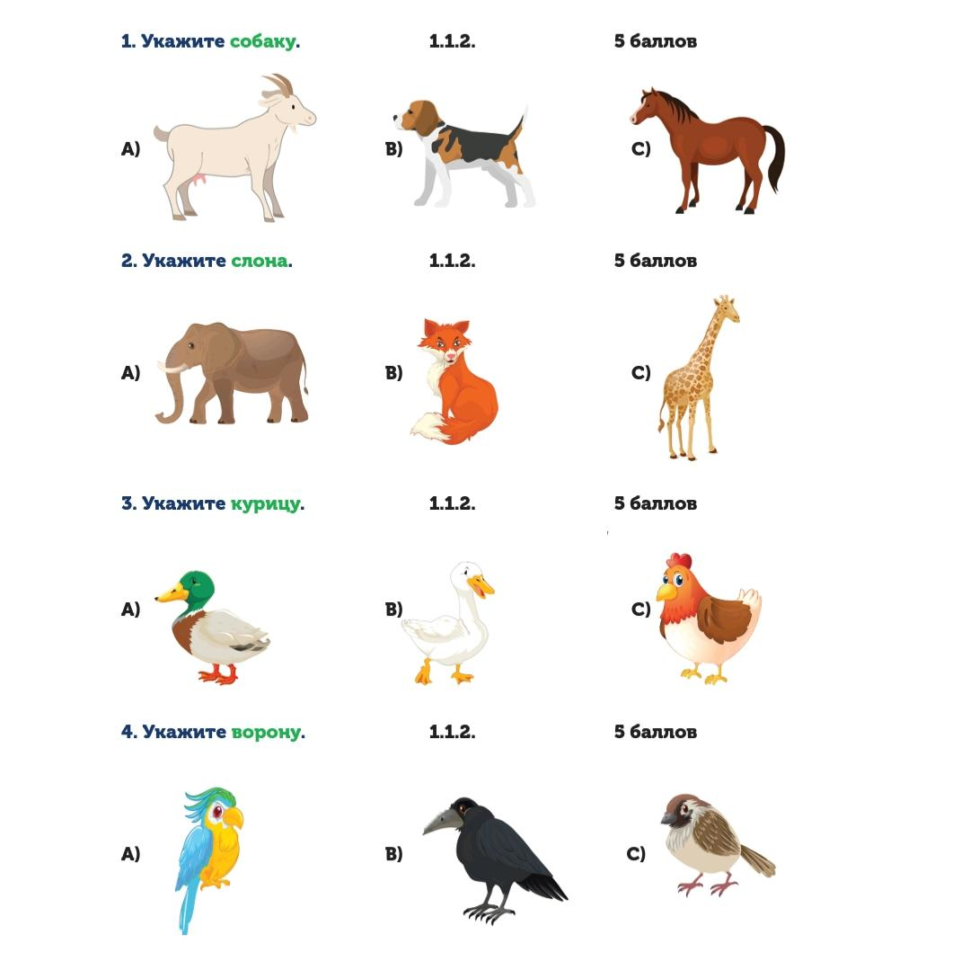
Имя, фамилия :________________ Вариант:А Дата:_________

5. Найдите ошибку. 6 баллов
А) чёрный машина В) чёрный жакет С) чёрное платье D) чёрная шляпа
6. Найдите ошибку. 6 баллов
А) твой телефон В) твоя ручка С) твоя рубашка D) твой ручка
7. Укажите лишнее слово. 6 баллов
А) крокодил В) утка С) медведь D) слон
8. Укажите лишнее слово. 6 баллов
А) голубь В) лебедь С) попугай D) козёл
9. Укажите лишнее слово. 6 баллов
А) собака В) кошка С) волк D) корова
10. Впишите слова в кружки. 10 баллов
Медведь, лошадь, мышь, волк, крокодил, кошка, газель, жираф, белка, тигр

ОН ОНА

11. Ответьте на вопросы. 10 баллов
1. Когда листья желтеют? А) осенью В) летом С) весной D) зимой
2. Когда мы отмечаем Новый год? А) осенью В) летом С) весной D) зимой
3. Что не относится к осени? А) листопад В) ветер С) дождь D) снег
12. Впишите слова в кружки. 10 баллов
Медведь, кошка, корова, волк, тигр, собака, овца, лев, жираф, лошадь

Домашние Дикие
животные животные

13. Задайте вопросы к словам. 10 баллов
Жираф Четыре
Точилка Тигр
Девять Фломастер
Девушка Дельфин
14. Впишите слова в кружки. 10 баллов
Попугай, акула, ласточка, дельфин, ворона, голубь, медуза, рак, воробей, рыба

Птицы Морские
обитатели

